Шахан кентінің аумағын аймақтандыру сызбасын бекіту туралы
Күшін жойған
Қарағанды облысы Шахтинск қалалық мәслихатының IV шақырылған XII сессиясының 2009 жылғы 22 сәуірдегі N 467/12 шешімі. Қарағанды облысы Шахтинск қаласы Әділет басқармасында 2009 жылғы 13 мамырда N 8-8-67 тіркелді. Күші жойылды - Қарағанды облысы Шахтинск қалалық мәслихатының 2015 жылғы 9 сәуірдегі N 1117/33 шешімімен
Ескерту. Күші жойылды - Қарағанды облысы Шахтинск қалалық мәслихатының 09.04.2015 N 1117/33 (оны алғашқы ресми жарияланған күннен бастап он күн өткеннен кейін қолданысқа енгізіледі) шешімімен.
Қазақстан Республикасының 2001 жылғы 23 қаңтардағы "Қазақстан Республикасындағы жергілікті мемлекеттік басқару және өзін-өзі басқару туралы" Заңына, Қазақстан Республикасының 2003 жылғы 20 маусымдағы "Қазақстан Республикасының Жер кодексі" Кодексіне, Қазақстан Республикасының 2008 жылғы 10 желтоқсандағы "Салық және бюджетке төленетін басқа да міндетті төлемдер туралы" (Салық кодексі) Кодексіне сәйкес қалалық Мәслихат ШЕШІМ ЕТТІ:
1. Шахан кентінің аумағын аймақтандыру сызбасы ұсынылған 1, 2 қосымшаларға сәйкес бекітілсін.
2. Осы шешімнің орындалуын бақылау аймақтық экономикалық дамыту және бюджеттік саясат мәселелері жөніндегі тұрақты комиссияға (И.Д. Бұйрабековке) жүктелсін.
3. Осы шешім алғаш ресми жарияланғаннан кейін күнтізбелік он күн өткен соң қолданысқа енгізіледі.
Сессия төрайымы Н. Дериева
Қалалық Мәслихаттың хатшысы Ә. Сатова
Қалалық мәслихаттың
2009 жылғы 22 сәуірдегі
ХІІ сессиясының N 467/12 шешіміне
1 қосымша
Түзету коэффициенттері
Салық аймағының нөмірі | Жер салығы мөлшерінің базалық ставкасына түзету коэффициенттері | 1 шаршы метр жер үшін төленетін төлемнің базалық ставкасына түзету коэффициенттері
І Аймақ | 1,17 | 1,18
ІІ Аймақ | 1,10 | 1,38
ІІІ Аймақ | 1,04 | 0,76
ІV Аймақ | 0,98 | 0,70
V Аймақ | 0,50 | 0,50
Қалалық мәслихаттың
2009 жылғы 22 сәуірдегі
ХІІ сессиясының N 467/12 шешіміне
2 қосымша
Шахан кентінің аумағын аймақтандыру
сызбасы
РҚАО ескертуі: схеманың қағаз нұсқасын қараңыз.
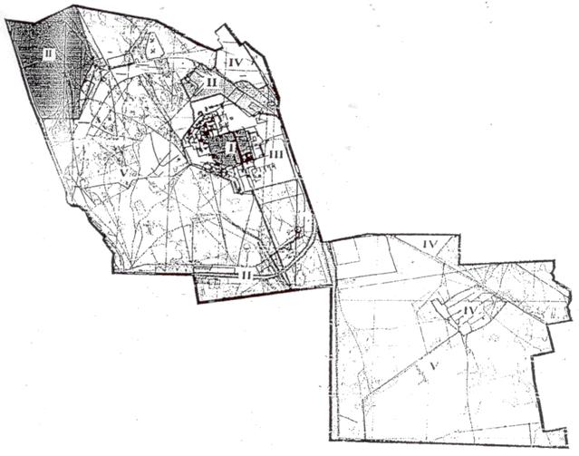

© 2012. Қазақстан Республикасы Әділет министрлігінің «Қазақстан Республикасының Заңнама және құқықтық ақпарат институты» ШЖҚ РМК

